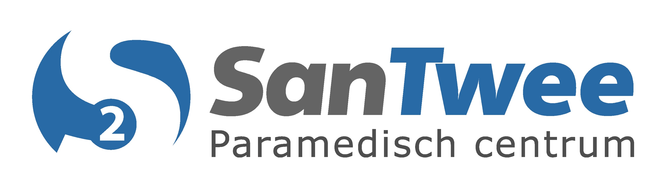

**Gezocht:**

Een enthousiaste Sportfysiotherapeut (i.o.) of fysiotherapeut met affiniteit voor sport.

**Wie zijn wij:**

SanTwee is een groot paramedisch centrum in Haarlem met diverse nevenvestigingen.

Ons team bestaat uit 11 fysiotherapeuten met diverse specialisaties, 8 kinderfysiotherapeuten en 3 kinderergotherapeuten en 2 oefentherapeuten, ondersteund door een administratieteam. Binnen ons centrum zijn verder een diëtistenpraktijk en een sport- en zwemschool gevestigd.

Er is een goede samenwerking met huisartsen, sportartsen, orthopeden, traumachirurgen, en andere zorgprofessionals rondom de patiënt.

Ben jij een enthousiaste (sport)fysiotherapeut die graag ons team wil versterken? Lees dan verder!

**Waarom kiezen voor SanTwee?**

Je komt in een enthousiast, gezellig en gedreven team te werken waar je altijd op kan terugvallen. Daarnaast is er ruimte om te groeien en te ontwikkelen en werk je met een ontzettend leuke, sportieve doelgroep. We hebben een prachtig pand met diverse behandelkamers, een grote en goed uitgeruste oefenzaal en een zwembad. Daarnaast zijn wij hoofdsponsor van het eerste damesteam van Olympia Softbal en begeleiden en behandelen we ze door de weeks bij de club.

**Wij bieden jou:**

* Een mooie uitdaging binnen een vooraanstaand paramedisch centrum in Haarlem, met een stabiel, ervaren, gedreven en gezellig team waarbinnen ruimte is voor overleg en ontwikkeling
* Een goed salaris
* Een arbeidsovereenkomst voor een jaar, met de intentie tot omzetting naar een vast contract bij gebleken geschiktheid en bij ongewijzigde bedrijfsomstandigheden;
* Een baan voor 36 uur per week (in overleg)
* Ruimte voor opleidingsmogelijkheden
* Orthopedische revalidatie, sportbegeleiding en het behandelen van sport gerelateerde klachten
* Het begeleiden en behandelen van het softbalteam Dames 1 Olympia
* Het begeleiden en behandelen van het voetbalteam Heren 1 Olympia

**Wie ben jij:**

* Je bent in het bezit van een diploma fysiotherapie of sportfysiotherapie
* Je hebt affiniteit met sport
* Je beschikt over goede mondelinge en schriftelijke vaardigheden
* Je hebt een positieve en proactieve houding
* Je bent een kundige, leergierige, gezellige en betrokken collega
* Je hebt enthousiasme voor innovatie
* Je vindt het leuk om mee te helpen met het uitbreiden van de sportfysiotherapie

Ben je geinteresseerd in deze uitdagende functie? Dan maken wij graag kennis met jou! Stuur je brief en CV naar [anieke@fysiosantwee.nl](mailto:anieke@fysiosantwee.nl)

Vragen over de functie? Anieke van Leeuwen-Aarts beantwoordt met plezier je vragen.